安吉天子湖安吉永宁尔纺织有限公司“5·25”一般高处坠落事故调查报告
来源：安吉县应急管理局 湖州市安吉县·栏目一(事故调查)
原文链接：https://www.anji.gov.cn/xxgk/bmxxgk/xyjj/fdzdgknr/xzzfxx/art/2026/art_aed42d1a99574ae295c4e8e23f82cd65.html
发布时间：2026-04-16 抓取时间：2026-10-22

当前位置： 首页 > 信息公开 > 部门信息公开 > 县应急局 > 法定主动公开内容 > 行政执法信息

索引号: | 11330523MB173361XP/2026-1010320161 | 成文日期: | 2026-04-16
公开方式: | 主动公开
文件编号: |  | 发布机构: | 安吉县应急管理局
文件效力:

安吉天子湖安吉永宁尔纺织有限公司“5·25”一般高处坠落事故调查报告
发布日期：2026-04-16 14:36:57
2025年5月25日下午16时00分许，位于安吉县天子湖镇（长合区天子湖区块）的安吉永宁尔纺织有限公司内发生一起高处坠落事故，造成1人死亡，直接经济损失181万元。
事故发生后，长合区管委会高度重视，依据《中华人民共和国安全生产法》、《生产安全事故报告和调查处理条例》（国务院令第493号）、《浙江省生产安全事故报告和调查处理规定》（浙江省人民政府令第310号）等有关法律法规规定，于5月28日成立安吉永宁尔纺织有限公司“5·25”一般高处坠落事故调查组，由长合区应急管理局为组长单位，安吉县应急管理局、安吉县纪委监委、安吉县公安局、安吉县总工会、天子湖镇人民政府等单位有关人员组成的事故调查组，开展事故调查工作。
事故调查组按照“科学严谨、依法依规、实事求是、注重实效”和事故“四不放过”原则，通过现场勘验、观看视频、查阅资料、调查取证等形式，查明了事故发生的经过、原因、人员伤害和直接经济损失等情况，认定了事故性质和责任，提出了对有关责任单位和责任人员的处理建议，并对事故原因及暴露出的问题，提出了事故防范措施建议。
事故调查认定：
一、事故基本情况
(一)事故工程概况
工程名称为安吉永宁尔纺织有限公司2号污水池钢结构项目。工程地点：安吉县天子湖镇安吉永宁尔纺织有限公司内2号污水池；发包人：安吉永宁尔纺织有限公司；承包人：杭州萧山南阳紫湾建筑工程安装队，双方签订《安吉永宁尔厂区零星工程施工合同》，签订日期：2025年1月1日。安吉永宁尔纺织有限公司方面该项目负责人吕某某，杭州萧山南阳紫湾建筑工程安装队方面项目负责人谢某某。
（二）事故发生单位概况
杭州萧山南阳紫湾建筑工程安装队（以下简称紫湾安装队）。统一社会信用代码：92330109MA28L8573X，经营者劳某某，注册于2013年12月11日，组成形式为个人经营，经营场所为萧山区南阳街道东风村3组，经营范围：建筑工程的施工、安装。
（三）相关单位情况
1.安吉永宁尔纺织有限公司（以下简称永宁尔公司）。统一社会信用代码：91330523691288487N，法人李某某，成立于2009年7月9日，类型为其他有限责任公司，住所为安吉县天子湖现代工业园，经营范围：货物进出口；面料纺织加工；针织品及原料销售等。
2.安吉天子湖永缘高空起重设备租赁部（以下简称永缘租赁部）。统一社会信用代码：91330523MA7DLMFW33,经营者李某某，注册于2021年11月29日，类型为个体工商户，经营场所为安吉县天子湖镇良泗北路上柏小区。经营范围：机械设备租赁；特种设备出租；建筑工程与机械与设备租赁；运输设备租赁服务；劳务服务等。
（四）事故发生单位安全管理情况
紫湾安装队安全管理体系缺失，主要表现为：未建立健全安全生产规章制度和操作规程；未按法规设置安全管理机构或配备专职安全生产管理人员；未按规定对员工进行安全教育和培训；未建立并落实安全风险分级管控和隐患排查治理双重预防工作机制；未开展安全风险辨识评估、建立风险清单；未制定本单位的生产安全事故应急救援预案并定期组织演练。
（五）事故发生经过
2025年5月25日16时00分许，紫湾安装队工人刘某某与杨某某在钢结构屋顶进行屋顶排水沟安装作业，吊机驾驶员陈某操作吊机，谢某某（紫湾安装队现场负责人、带班管理员）与胡某某在地面。
刘某某与杨某某在屋顶接到排水沟以后将排水沟放置在横梁上，之后刘某某解开安全带在没有任何防护的情况下走到水槽内去解开吊装卡扣，解开卡扣后就指挥陈某提钩（卡扣），提钩时吊钩卡扣勾到了排水沟的边缘，排水沟随即倾斜导致刘某某从约15米高的房顶坠落至地面。
（六）事故现场情况
事故现场位于永宁尔公司2号污水池上方的钢结构建筑，钢结构建筑东西长44米，南北长45米，高约15米。现场主体框架已完成，事发时正在进行屋顶排水沟安装施工。
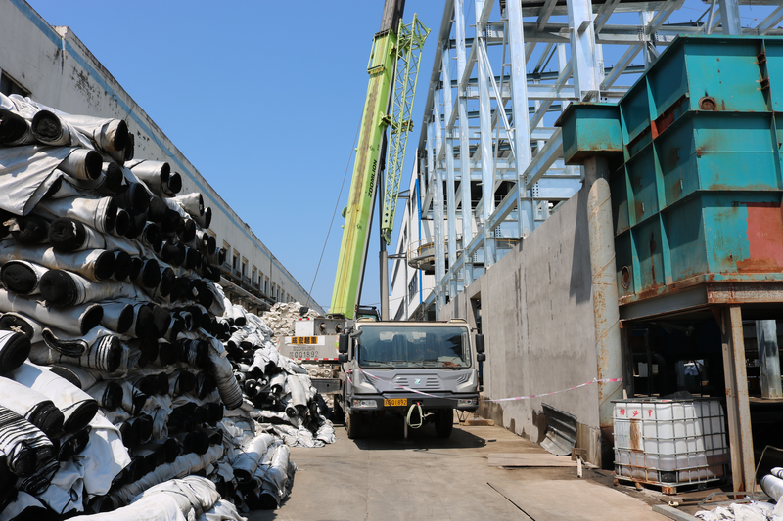
照片1：事故现场位于永宁尔公司2号污水池钢结构项目

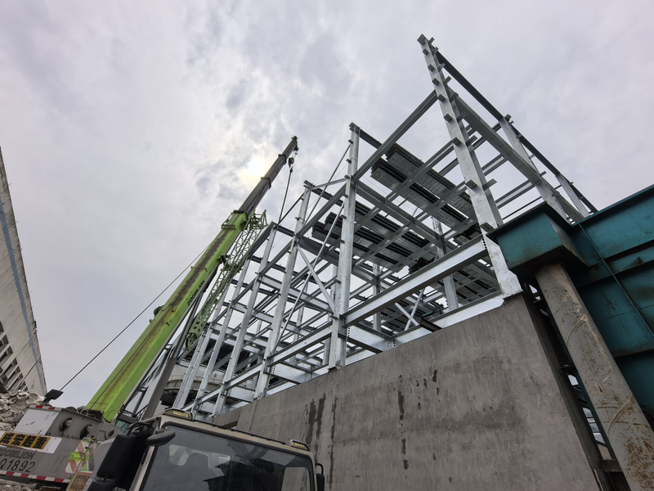

照片2：事故钢结构主体南侧和吊臂位置情况
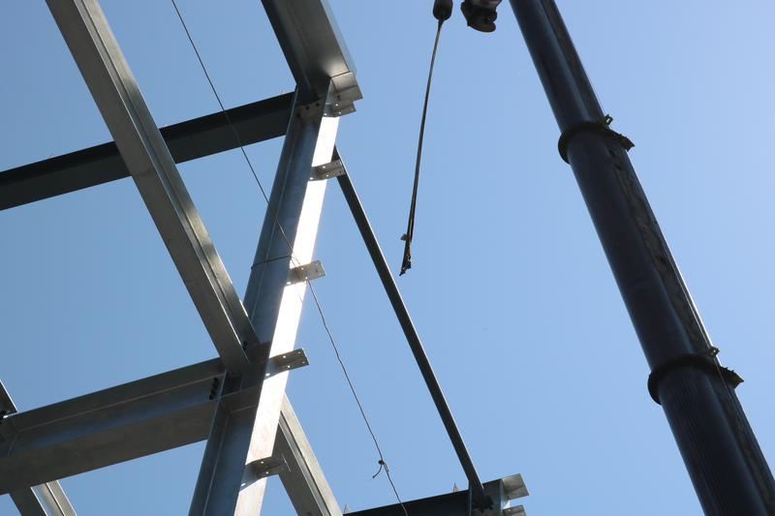
照片3：刘某某作业、坠落位置
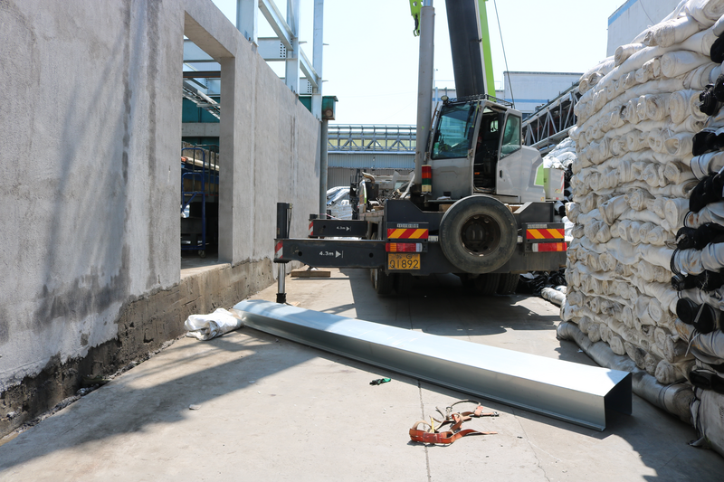

照片4：从屋顶坠落到地面的排水沟、安全绳

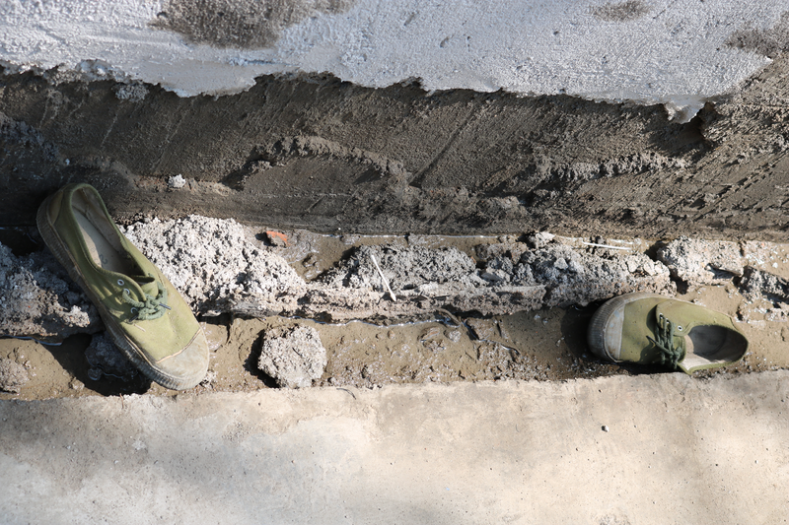
照片5：散落在地面的鞋子
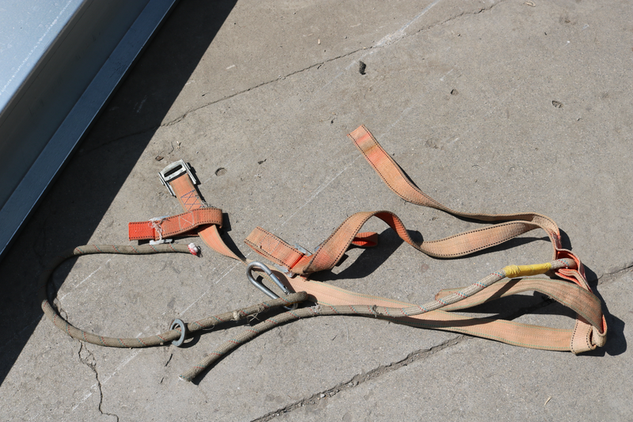

照片6：地面的安全绳

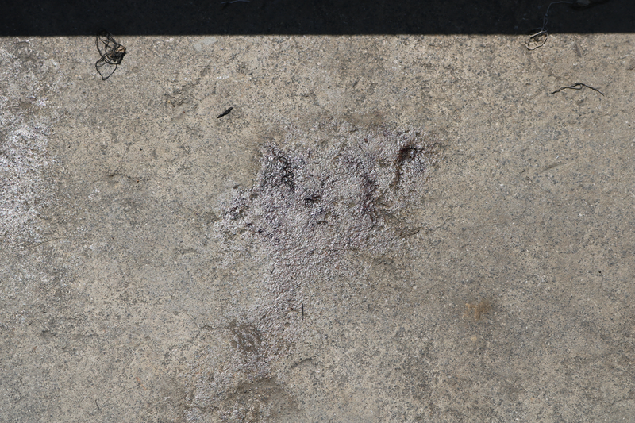

照片7：地面血迹
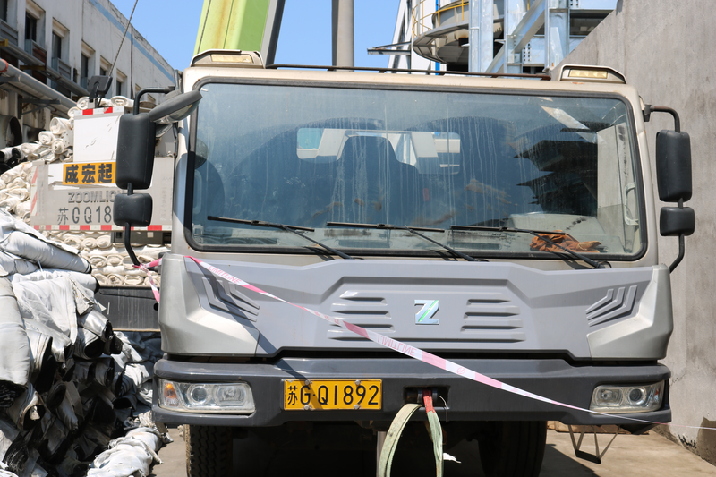

照片8：现场的汽车吊车头

（七）人员伤亡和直接经济损失情况
事故造成1人死亡，直接经济损失181万元。死者刘某某（男，贵州省铜仁市人，身份证号52223019770508****），为紫湾安装队工人。
二、事故应急处置及评估情况
事故发生后，紫湾安装队谢某某拨打了120急救电话，永宁尔公司相关人员也到达现场开展现场秩序维护和救护工作，并通知了应急管理局等相关部门。长合区管委会和天子湖镇人民政府迅速组织开展事故善后处置工作，全力做好死者家属安抚疏导和社会稳定工作。5月26日，相关单位与刘某某家属达成死亡赔偿调解协议。
三、事故原因分析
（一）直接原因
高处作业未按相关规范要求设置防护设施；刘某某作业时未按规定正确使用劳动防护用品，违章作业，是导致本次事故发生的直接原因。
（二）间接原因
杭州萧山南阳紫湾建筑工程安装队安全生产主体责任落实不到位，主要负责人、现场管理人员履职不到位，是造成此次事故发生的间接原因。
①安全培训不到位，高处作业人员不掌握安全技能，安装过程中安全管理人员未进行现场监督，导致施工现场存在事故隐患和违反操作规程等问题；
②未向作业人员告知作业场所存在的危险因素及事故应急防范措施，致使作业人员无法识别本岗位的潜在风险，对施工场所存在危险因素认识不足；
③未督促、教育作业人员在高处作业时系挂安全绳，致使作业人员未全程穿戴劳动防护用品违规作业；
④施工现场管理不到位，高处作业未安排专人进行现场监督，致使作业现场安全隐患未消除；作业人员未规范穿戴劳动防护用品情况下进行违章作业未及时制止；
⑤主要负责人未制定本项目安全生产规章制度和操作规程；未制定作业人员的安全生产教育和培训计划；未组织建立本项目的安全风险管控和隐患排查治理工作；对本项目的安全生产工作督促检查不力，未及时消除作业场所和作业人员无防护的事故隐患。
四、有关责任单位存在的主要问题
1.杭州萧山南阳紫湾建筑工程安装队。
无资质施工，安全生产管理缺失。紫湾安装队未取得钢结构工程施工资质，违法从事钢结构工程施工，且风险辨识和隐患排查不到位，现场安全管理不到位，管理人员未尽到安全管理职责，对员工相关培训不到位，员工安全意识薄弱。安全防护措施缺失，紫湾安装队在进行钢结构施工作业时，未搭设脚手架，未张设安全网，虽给作业人员配备了安全绳，但未能督促作业人员在作业全过程穿戴使用。
2.安吉永宁尔纺织有限公司。
五、对有关责任人员和责任单位的处理建议
（一）因死亡免于追究责任人员
刘某某
（二）对事故相关单位及有关责任人处理建议
1.杭州萧山南阳紫湾建筑工程安装队
2.安吉永宁尔纺织有限公司
3.吕某某
六、事故整改和防范措施
为认真吸取该起案件的深刻教训，针对该事故暴露出的问题，提出如下整改措施。
（一）切实消除风险隐患，坚决筑牢安全底线。
安吉永宁尔纺织有限公司应认真吸取事故教训，加强对委外作业管理，加强对承包单位的安全生产工作统一协调管理，定期进行安全检查，发现安全问题的，应当及时督促整改。
（二）落实企业主体责任，提升本质安全水平。
（三）强化安全责任意识，践行安全发展理念。

【关闭窗口】 【返回顶部】 【打印文章】

